Министерство науки и высшего образования Российской Федерации
Федеральное государственное автономное образовательное учреждение высшего образования
«Пермский национальный исследовательский политехнический университет»

Электротехнический факультет
Выпускающая кафедра: Информационные технологии и автоматизированные системы (ИТАС)
Направление подготовки: 09.03.04 Программная инженерия

ОТЧЕТ
Лабораторная работа №7
«Блоковый ввод-вывод»
По дисциплине «Основы алгоритмизации и программирования»
Вариант 24

Выполнил: студент группы РИС-25-2Б
Ильинов Фёдор Михайлович
Принял: Доц. Полякова О. А.

Пермь 2026
ПОСТАНОВКА ЗАДАЧИ
Сформировать двоичный файл из элементов, заданной в варианте структуры, распечатать его содержимое, выполнить удаление и добавление элементов в соответствии со своим вариантом, используя для поиска удаляемых или добавляемых элементов функцию. Формирование, печать, добавление и удаление элементов оформить в виде функций. Предусмотреть сообщения об ошибках при открытии файла и выполнении операций ввода/вывода.
Структура "Студент":
- фамилия, имя, отчество;
- номер телефона;
- группа;
- оценки по 3 основным предметам.
Удалить все элементы из группы с указанным номером, у которых среднее арифметическое оценок меньше заданного, добавить элемент после элемента с заданной фамилией.
АНАЛИЗ.
1. Создадим структуру Student со всеми перечисленными в постановке задачи полями.
2. Для подсчета среднего балла используем метод double getAvgGrades().
3. Для вывода структуры в консоль или файл, используем метод double void print(ostream&), принимающий в качестве аргумента ссылку на поток вывода, которым может являться или cin, или файл, открытый с флагом ios::out. Метод будет последовательно выводить в поток все поля структуры.
4. Аналогично зададим метод void read(istream&) для чтения данных о студенте из консоли или файла.
5. Откроем файл с флагом ios::in для чтения. В int main() сначала введем минимальный средний балл, затем группу и фамилию студента, после которого нужно будет добавить нового. Затем при помощи Student::read(cin) введем нового студента.
6. Далее в цикле while(!file.eof()) считаем каждого записанного там студента. Если студент проходит по критериям минимального среднего балла и группы, то мы добавляем его в массив. Если студент несет фамилию, полученную в первом вводе, то после него нам следует добавить в массив нового студента.
7. Далее закроем файл и откроем его с флагами ios::out для чтения и ios::trunc для того, чтобы все хранящиеся там данные были удалены.
8. Циклом for пройдемся по всем студентам в массиве и при помощи метода Student::print(file) запишем информацию о каждом студенте в файл.
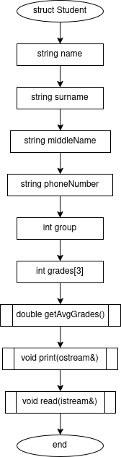
БЛОК-СХЕМА СТРУКТУРЫ Studet

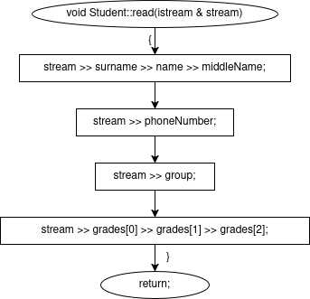
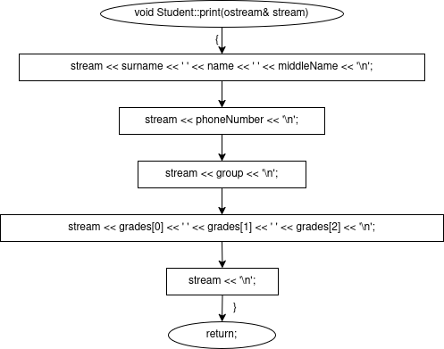
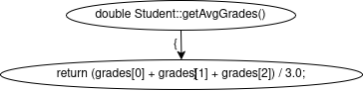
БЛОК-СХЕМЫ МЕТОДОВ СТРУКТУРЫ Student
БЛОК-СХЕМА ФУНКЦИИ int main()
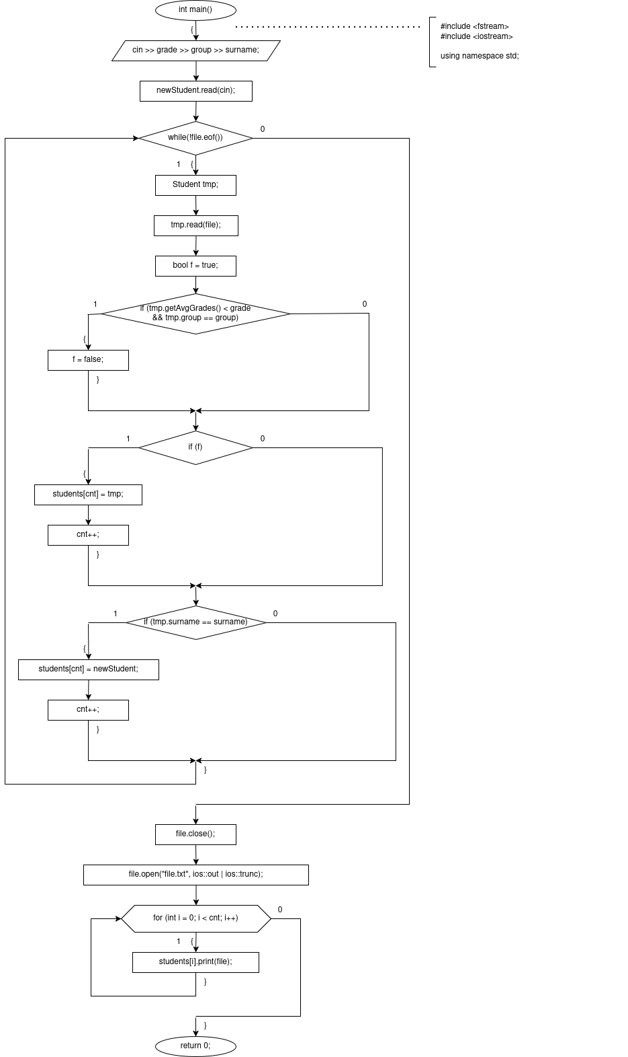
ТЕКСТ ПРОГРАММЫ
#include <fstream>
#include <iostream>
using namespace std;
struct Student {
string name;
string surname;
string middleName;
string phoneNumber;
int group;
int grades[3];
double getAvgGrades();
void print(ostream&);
void read(istream&);
};
double Student::getAvgGrades() {
return (grades[0] + grades[1] + grades[2]) / 3.0;
}
void Student::print(ostream& stream) {
stream << surname << ' ' << name << ' ' << middleName << '\n';
stream << phoneNumber << '\n';
stream << group << '\n';
stream << grades[0] << ' ' << grades[1] << ' ' << grades[2] << '\n';
stream << '\n';
}
void Student::read(istream & stream) {
stream >> surname >> name >> middleName;
stream >> phoneNumber;
stream >> group;
stream >> grades[0] >> grades[1] >> grades[2];
}
fstream file("file.txt", ios::in);
int grade, group;
string surname;
string s;
Student newStudent;
Student students[256];
int cnt = 0;
int main() {
cin >> grade >> group >> surname;
newStudent.read(cin);
while (!file.eof()) {
Student tmp;
tmp.read(file);
bool f = true;
if (tmp.getAvgGrades() < grade
&& tmp.group == group)
f = false;
if (f) {
students[cnt] = tmp;
cnt++;
}
if (tmp.surname == surname) {
students[cnt] = newStudent;
cnt++;
}
}
file.close();
file.open("file.txt", ios::out | ios::trunc);
for (int i = 0; i < cnt; i++) {
students[i].print(file);
}
}

РЕЗУЛЬТАТ РЕШЕНИЯ.
Файл до операций:
Pushkin Alexander Sergeyevich
+78005553535
1
5 5 5
Tolstoy Lev Nikolayevich
+79161234567
2
5 5 5
Dostoevsky Fyodor Mikhailovich
+79037654321
2
5 5 5
Chekhov Anton Pavlovich
+79254443322
2
5 5 5
Turgenev Ivan Sergeyevich
+79109876543
1
2 2 2
Gogol Nikolai Vasilyevich
+79381122334
1
2 2 2
Ввод в консоль программы:
3 1 Tolstoy
Bulgakov Mikhail Afanasyevich
+79675544332
2
5 5 5
Файл после операций:
Pushkin Alexander Sergeyevich
+78005553535
1
5 5 5
Tolstoy Lev Nikolayevich
+79161234567
2
5 5 5
Bulgakov Mikhail Afanasyevich
+79675544332
2
5 5 5
Dostoevsky Fyodor Mikhailovich
+79037654321
2
5 5 5
Chekhov Anton Pavlovich
+79254443322
2
5 5 5

